FLOW THỰC HIỆN
Bước 1: Kích hoạt từ ứng dụng (Top-level Call)
Mỗi chu kỳ quét của Radar, sẽ gọi hàm gtrack_step để xử lý dữ liệu khung hình mới. Hàm này sẽ kích hoạt luồng dự báo vị trí bằng cách gọi gtrack_modulePredict
Bước 2: Phân phối đến từng mục tiêu (Module Level)
Hàm gtrack_modulePredict sẽ duyệt qua danh sách tất cả các mục tiêu đang được theo dõi (active tracks) và gọi hàm dự báo riêng cho từng mục tiêu đó: gtrack_unitPredict.
Bước 3: Tính toán tọa độ Descartes (Unit Predict)
Bên trong file gtrack_unit_predict.c, thuật toán sẽ thực hiện các phép tính ma trận để dự đoán vị trí tiếp theo của mục tiêu.
- Kết quả là tọa độ [ X, Y, Z ] dự báo được lưu vào mảng inst->S_apriori_hat.
Bước 4: Gọi hàm Public của bạn (The Hook)
Ngay sau khi [ X, Y, Z ] được tính xong, chương trình chạy đến đoạn code bạn đã chèn. Tại đây, lệnh gọi hàm gtrack_getSpherical được thực thi.
Bước 5: Chuyển đổi dữ liệu tại "Cầu nối" (Wrapper Logic)
Luồng xử lý nhảy sang file gtrack_utilities.c. Tại đây, hàm của bạn thực hiện 3 việc:
- Nhận mảng tọa độ [ X, Y, Z ]từ file predict.
- Gọi hàm nội bộ gtrack_cartesian2spherical của TI để làm toán lượng giác đổi sang Khoảng cách và Góc.
- Dùng cấu trúc Union để chuyển mảng kết quả thô sang cấu trúc GTRACK_measurement_vector có tên biến rõ ràng.
Bước 6: Trả kết quả về cho Logic người dùng
Dữ liệu đã chuyển đổi được trả ngược lại file gtrack_unit_predict.c và lưu vào biến my_data của bạn. Bây giờ bạn có thể dùng my_data.range hay my_data.azimuth để thực hiện các hành động tiếp theo.

NHỮNG PHẦN THAY ĐỔI
Trong file gtrack.h : dòng 682
Trong file gtrack_utilities.c: dòng 338
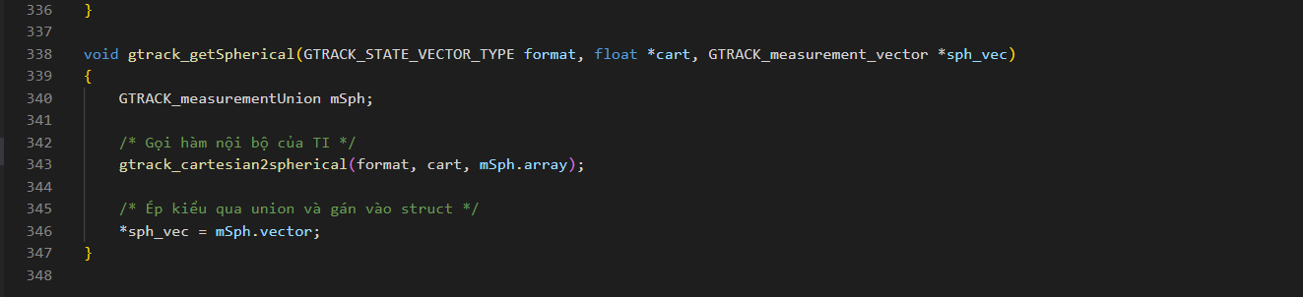

Trong file gtrack_unit_predict.c : dòng 93
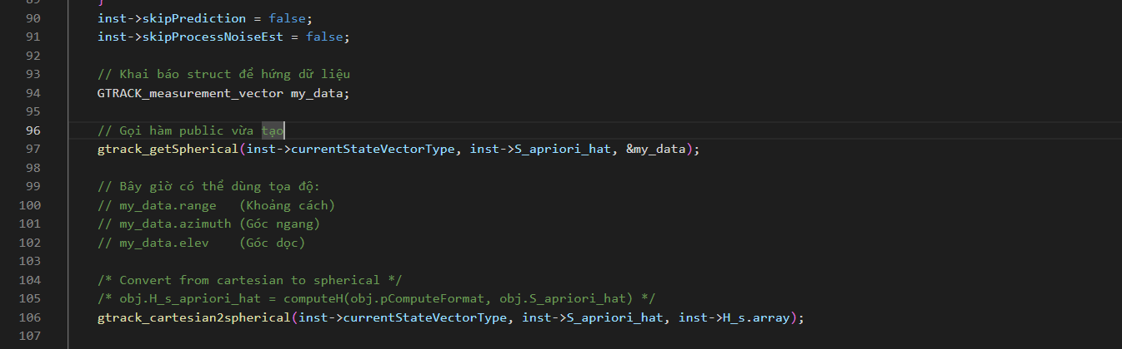

Trong file

